**امیر تتلو، «عروسک کوکی» حکومت اسلامی ایران برای جلب جوانان!**

**بهرام رحمانی**

[**bahram.rehmani@gmail.com**](mailto:bahram.rehmani@gmail.com)

**خواننده معروف موسیقی و نوحه‌خوانی حکومتی، «امیرحسین مقصودلو» معروف به «امیر تتلو»، در این روزها جنجال زیادی با اظهارنظرهای اجتماعی و سیاسی و پیش از این در زمان انتخابات ریاست جمهوری نیز به پا کرده بود، جلب توجه زیادی کرده است.**

**خانواده دختر هفت ساله‌ای به‌نام آتنا که یک ماه پیش به قتل رسیده بود، از هنرمندان خواستند تا آن‌ها را در شکایت علیه امیر تتلو، حمایت کنند.**

[**[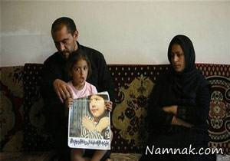](http://namnak.com/%D8%A2%D8%AA%D9%86%D8%A7-%D8%A7%D8%B5%D9%84%D8%A7%D9%86%DB%8C.p53281)**](http://namnak.com/%D8%A2%D8%AA%D9%86%D8%A7-%D8%A7%D8%B5%D9%84%D8%A7%D9%86%DB%8C.p53281) **[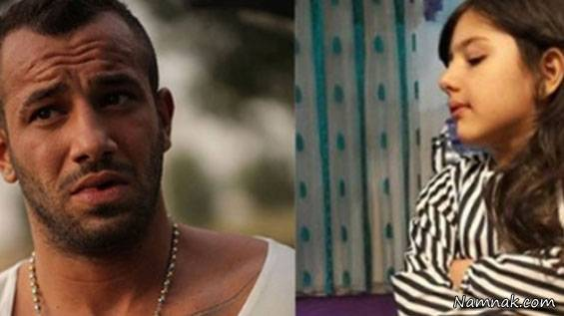](http://namnak.com/%D8%A2%D8%AA%D9%86%D8%A7-%D8%A7%D8%B5%D9%84%D8%A7%D9%86%DB%8C.p53281)**

**تتلو درباره قتل آتنا در پارس‌آباد اردبیل، نوشته است: قتل آتنا گناه بدحجابی است! او نوشته است: «من جغد بيدارى بودم كه همه فقط تردم كردن…! اينها گناه پدر و مادر و بد حجابى هستن. صد دفعه گفتم حجاب مهمه حتى واسه دختر بچه ى كوچيك. والله به خدا اين بچه اگه حجاب داشت شهوت و چشم بد دنبالش نميفتاد. مردم!! چشماتون باز كنيد. جورى كه بچه هاى امروز حرف ميزنن و برخورد ميكنن يعنى به تكامل ذهنى رسيدن و بايد حجاب داشته باشن تا در خطر نباشن.»**

**امیر تتلو، در یک فایل صوتی خود، به زنانی که حجاب مورد نظر او را رعایت نمی‌کنند «پدر سگ» می‌گوید و به آن‌ها توهین می‌کند. او مدام تاکید می‌کند که در دوره‌ پاکی به سر می‌برد و زنان بدحجاب باعث می‌شوند که حتا او که با دختران زیادی بوده است برای دیدن آن‌ها سرش را برگرداند و بعد سرش را به پایین بیاندازد و استغفرالله بگوید. او از گشت ارشاد تشکر می‌کند که با زنان بدحجاب برخورد می‌کند.**

**لازم به ذکر است امیر تتلو، به یمن تبلیغات وسیع رسانه‌های حکومتی و نیمه حکومتی، در صفحه‌ اینستاگرام خود 3 میلیون نفر «فالوور» دارد. او چندی پیش در صفحه اینستاگرام خود از فالوورها و دوستداران خود خواسته بود که «بع بع» کنند و صدای گوسفند دربیاورند و این صدا را کامنت بگذارند که جمع کثیری نیز چنین کردند.**

**امیر تتلو، بی شرمانه می‌گوید: «دخترهای بی‌‌حجاب رو باید گرفت، پدرشون رو در آورد. دم گشت ارشاد هم گرم. گور پدرتون سگ رید، هرجا دختر بی‌‌حجاب ببینم می‌رینم بهش...**

**از رپ‌خوانی این خواننده به ادعای رسانه‌های حکومت اسلامی؛ به‌عنوان «رپ‌خوان زیرزمینی؟!» گرفته تا با حاضر شدن بر سر تمرین تیم فوتبال پرسپولیس و خوانندگی بر روی عرشه ناو نیروی دریایی حکومتی اسلامی، در حمایت از انرژی هسته‌ای و حتی ادعای درمان سرطان گرفته تا اظهارنظرهای چندش‌آور و مشمنز کننده درباره مسایل اجتماعی و سیاسی، بیش از همه مورد توجه ارگان‌ها و سازمان‌های امنیتی و سران و مقامات حکومت اسلامی قرار گرفته است تا از جذب هواداران جوان آن، غافل و بی‌بهره نباشند!**

**امیرحسین مقصودلو که حال به‌عنوان یکی از خوانندگان رپ فارسی شناخته می‌شود جزو همان افرادی بود که از سال 1382 وارد عرصه موسیقی شدند و به‌صورت «زیرزمینی» ترانه می‌خواندند. آهنگ‌هایی ریتمیک یا همان (R&B) که بیش‌تر باب طبع قشر جوان بود. اقبال این ترانه‌ها به ناگهان آن‌قدر زیاد شد که نه تنها روز به روز به تعداد خوانندگان و ترانه‌های زیر زمینی افزوده شد، که دیگر حتی خبری زیادی از ترانه‌های خوانندگان تبعیدی و قدیمی هم نبود.**

**در واقع امیر تتلو، به یک «عروسک کوکی» در دست حکومت اسلامی ایران برای جلب جوانان تبدیل شده است!**

**\*\*\***

**امیرحسین مقصودلو که با نام هنری تتلو شناخته می‌شود آثار او در شبکه‌های ماهواره‌ای و فضای مجازی حکومتی و حتی غیرحکومتی‌ها نیز پخش می‌شود اما نوع موسیقی و مضمون ترانه‌های او به گونه‌ای است که گاهی با چارچوب اجباری و الزامی و اولویت حاکمیت تعیین شده و یا از سوی مسئولان، به او دیکته شده است. او گاهی در جای سخن‌گویی حاکمیت نیز وارد صحنه می‌شود تا به عنوان یک هنرمند و خواننده، اهداف و سیاست‌های حکومت اسلامی را به درون جامعه، به‌ویژه جوانان ببرد. ضمن این‌که نوع آرایش مو و لباس پوشیدن، استفاده از گوشواره، خالکوبی و پیرسینگ و مواردی از این دست که به ویژگی تتلو تبدیل شده است، همگی از مصادیق ممنوعه به شمار می‌روند. تتلو چندین بار هم چند روزه بازداشت شده و سرانجام در سال 1386، برای مدتی به دوبی رفته اما بعد از مدتی تصمیم گرفت به ایران برگردد و این بار فعالیت‌های هنری خود را در راستای اهدف و سیاست‌های حکومت اسلامی ادامه بدهد. در حالی که بسیاری از دوستان و همکاران سابق او، شانس زندگی در کشور نداشته و اجبارا راهی تبعید و خارج کشور شده‌اند. آخرین بازداشت او در آذر ماه سال 1392 و توسط رییس پلیس امنیت اخلاقی ناجا رسانه‌ای و سرآغازی شد بر تغییر رویکرد این خواننده به اصطلاح «زیرزمینی؟!»**

**به‌نوشته یک از رسانه‌ها، مشاوران و دوروبری‌ها، در دو جناح مختلف حاکمیت و در دوره‌های متفاوت، تصورشان این بوده که حضور چهره‌ای با تعدادی طرف‌دار در میان نسل جوان، می‌تواند رای این طرف‌داران بسیار جوان را به سمت نامزد مورد حمایت‌شان جذب کند. اما تفاوت عمده در این بود که چهره تبلیغاتی آن طرفی‌ها، نه امکانات نیروی دریایی در اختیارش قرار گرفت تا برود روی ناو بخواند، نه در ردیف اولِ نشست افراد موسوم به ارزشی نشاندنش، نه تقدیری از او به عمل آمد و نه اصلا وارد مناسبات نامربوط سیاست شد و سخن‌های پرتی مثلا در مورد قتل طفلی معصوم به زبان آورد.**

**مهم‌تر و متفاوت‌تر از همه هم این بود که هیچ‌کس، نه در حوزه مشاوران و نه خود نامزد مورد نظر، به دفاع از این عملکرد برنخاست.**

**حالا ولی با توجیه و دفاع برنامه‌ریزان، و با حضور موکد امیر تتلو بر صحنه‌هایی که نام «اصول‌گرایی» بر خود دارد، باید به این نتیجه رسید که اگر روزگاری نه خیلی دور، در کتاب‌های درسی همین حکومت، آموزش می‌دادند که هدف وسیله را توجیه نمی‌کند، دیگر آن روزها سر آمده و اتفاقا هدف است که وسیله را توجیه می‌کند.**

**این روزها که اظهارنظر درباره حضور تتلو و انعکاس مواضع ارتجاعی او و حتی شرکت در مراسم یکی از خبرگزاری‌های وابسته به سپاه پاسداران، داغ داغ است بهتر است نگاهی دوباره داشته باشیم به مسئله حضور هنر و یا سوء‌استفاده از هنر توسط حاکمیت در عرصه سیاست. بی‌تردید نویسندگان، هنرمندان و ورزشکاران معروف به واسطه جایگاه و محبوبیتی که میان مردم دارند یکی از جذاب‌ترین اقشار برای سیاست‌مداران حاکم هستند. آن ها دوست دارند در کنار هنرمندان قرار بگیرند و با آن‌ها عکسی بگیرند تا در زمان مناسب به ویژه در انتخابات‌شان از آن‌ عکس‌ها استفاده کنند و رای هواداران آن‌ها را به خود حلب کنند و به قدرت برسند. در این میان هنرمندان مردمی، همه فشارها و تهدیدها را آگاهانه به جان می‌خرند و در این سیرک حاکمان شرکت نمی‌کنند و یا بر سر سفره خونین آن‌ها نمی‌نشینند. اما هنرمندان هم از آن‌جایی که به دنبال فرصت از جمله به واسطه دولت در پی شهرت و پست و مقام و سرمایه هستند تا به تمامی امکانات دست یابند و آرزوی‌ها خصوصی خود را متحقق سازند از بزنگاه‌های مختلف سیاسی استفاده می‌کنند تا به آروزهای دیرینه خود برسند. آن‌ها، حتی اظهارنظرهای سیاسی غیرانسانی و جانیانه می‌کنند در حالی که چندان آگاهی به این عرصه ندارند.**

**برخی هنرمندان ایرانی به این دلیل در زمان انتخابات، به اصلاح‌طلبان و اعتدال‌گرایان و یا اصول‌گرایان گرایش پیدا می‌کنند. چون این طیف دست آن‌ها را برای رسیدن به امکانات در جامعه دیکتاتوری و سانسور مطلق، تا حدودی باز می‌گذارند و فضا را برای فعالیت هنری آن‌ها مهیا می‌کند. حکومتی که به راحتی سانسور و بخش‌نامه و دستورالعمل مطابق سلیقه حاکمیت‌شان صادر می‌کنند و جلو هرگونه فعالیت هنری را می‌گیرند: سانسور یک کتاب، توقیف یک فیلم، سی‌دی و یا جلوگیری از برگزاری کنسرت را بدون هیچ‌گونه توضیح و توجیهی به مرحله اجرا درمی‌آورند. این نوع نگاه حاکمیت فرهنگی در ایران، باعث شده تا هنرمندان در موضع دفاعی و خودساسنوری دایی قرار گیرند که بدرین نوع سانسور است. شادی برخی بر این باورند که با ملایم کردن مواضع خود و دوری از هنر مردمی، حداقل از حجم سانسور و نظارت بکاهند! شاید برای همین هم هست که در انتخابات کشور می‌بینیم بسیاری از هنرمندان وارد کارزار سیاسی می‌شوند و از اصلاح‌طلبان و اعتدال‌گرایان و یا اصول‌گرایان حمایت می‌کنند. بی‌شک چنین نگرشی ساده‌انگارانه و سطحی، آن هم پس از گذشته حدود چهل سال از عمر نکبت‌بار حکومت جهل و جنایت و سانسور و ترور اسلامی ایران، پذیرفته شده نیست از این‌رو، چنین نگرشی باید عمیقا نقد و طرد شود. چرا که بار هم به توهم دامن می‌زند و در نهایت به بقای چنین حکومت یاری می رساند نه برای تغییر آن به نفع انسان!**

**تئوریسین‌های به‌اصطلاح فرهنگی اصول‌گرا، همواره به‌دنبال هنرمندان متوهم و هوچی و فرصت‌طلب هستند. این ‌که دوستان اصول‌گرا سعی می‌کنند تتلو را به‌عنوان یک هنرمند رپ خوان زیرزمینی جا بزنند یکی از آن طنزهای تلخ تاریخ است. در واقع ادامه پروژه سعید امامی از عناصر اصلی سازمان اطلاعات وقت را در جریان قتل‌های زنجیره‌ای، ظاهرا واجبی‌خور کردند که به مجلس شورای اسلامی، پیشنهاد داده بود تا در مقابل همه نهادهای دموکراتیک و احزاب اپوزیسیون، ضروری‌ست که تشکل‌ها و هنرمندان حکومتی تشکیل شود تا افکار عمومی را متوجه حاکمیت کرد، است.**

**در این میان، انتخاب تتلو توسط جناح اصول‌گرای حکومت اسلامی، آن هم با آن مواضع زشت و زننده و سر و وضع مشخص و سابقه مشعشع یکی از همان حوادث کمدی تاریخ سیاسی - فرهنگی جامعه ایران است.**

**\*\*\***

**دوم آذر ماه سال 1392 بود که سرهنگ مسعود زاهدیان در گفت‌وگو با «ایسنا»، خبر دستگیری تتلو را اعلام کرد. او درباره برخورد پلیس با خواننده‌های زیرزمینی که اقدام به ساخت آثار خود و پخش آن در شبکه‌های خارجی می‌کنند، گفت: «پلیس با این دسته از افراد برخورد می‌کند و اخیراً نیز با خواننده‌ای به‌نام «تتلو» برخورد کرده است و او هم‌اکنون پس از دستگیری در اختیار مقام‌قضایی است.»**

**تتلو پس از آزادی از زندان 48 ساعته، به‌طرز آشکاری در سبک موسیقی و حتی نوع پوشش خود تغییر داد. تلاش‌های او برای «مجاز» شدن تا آن‌جا پیش رفت که در تابستان سال گذشته توبه‌نامه‌ای منتشر کرد و خود را «دست‌بوس مقام معظم رهبری» نامید. با وجود این اظهارنظرها اما تتلو، هنوز موفق به کسب مجوز برای انتشار آلبوم نشد. او که با واکنش‌های منفی بسیاری در فضای مجازی مواجه شده بود حتی به فکر حضور حرفه‌ای در فوتبال افتاد و تلاش بسیاری کرد تا عضو یکی از تیم‌های لیگ برتری فوتبال ایران شود اما در این حوزه هم موفق نبود.**

**اما او، ناگهان موفق به انتشار اثری شده که هماهنگی‌ها و دریافت مجوز ساخت آن برای بسیاری از خوانندگان «مجاز» هم میسر نیست؛ کلیپی که با استقبال رسانه‌های داخلی وابسته به حکومت قرار گرفت و در سطح بی‌سابقه‌ای تبلیغ گردید.**

**باشگاه خبرنگاران جوان حکومتی، به سراغ حسین‌ نوش‌آبادی، سخن‌گوی وقت وزارت فرهنگ و ارشاد اسلامی رفته و از او درباره چند و چون کلیپ معروف «انرژی هسته‌ای» تتلو پرسیده است. نوش‌آبادی در پاسخ عنوان کرده که «وزارت ارشاد از چنین موضوعی بی‌اطلاع بوده و بدون هماهنگی انجام شده است. زیرا مقصود‌لو نه‌ تنها برای انتشار این اثر، بلکه برای کسب کار و ماهیت فعالیتش مجوزی ندارد.»**

**او هم‌چنین گفته است: «بعید می‌دانم که نیروی دریایی چنین موضوعی را به وی محول کرده یا حتی سفارش ساخت داده باشد. اما ممکن است برای داخل یک نیرو باشد که باید مسئولان فرهنگی، عقیدتی آن‌ها پاسخ دهند و مسئولان ارتش حتما باید موضوع را رسیدگی کنند، زیرا اگر قرار بر صدور مجوز بوده باید با وزارت ارشاد هماهنگی می‌کردند.»**

**تتلو، اخیرا در صفحه فیس‌بوکش در پاسخ به این اظهارنظر چنین توضیح داده بود: «اولا در کر خیر حاجت هیچ استخاره نیست و ثانیا من براى بارِ چندم توضیح میدم که بنده فرمانِ رهبرمون رو به عنوانِ یک سربازِ ایرانى و کسى که تو ایران متولد شدم انجام دادم و همان‌طور که همه میدونن مقام معظم رهبرى حساسیتِ خاصى روى مسئله‌ ى هسته اى دارن و حقم دارن و این فرمان رو هم چند روز پیش توى تلویزیون به ما یعنى همه ى ملت ایران دادن که مسئله ى هسته اى مخصوصاً تولید برق از این راه بسیار مهم و ضرورى است براى ملت ایران.»**

**او تاکید کرده که برای مکان فیلم‌برداری تمام مجوزهای لازم دریافت شده و کار را هم تحویل صدا و سیما داده‌اند تا در صورت کسب مجوز، پخش شود.**

**کارگردان این اثر «اردشیر احمدی» است که سابقه دوستی قدیمی با تتلو دارد اما نقطه اشتراک بزرگ آن‌ها، تغییر رویه پس از بازداشت است. احمدی که تابعیت دوگانه ایرانی-کانادایی دارد پیش از این به کار تولید کلیپ و برنامه‌های تلویزیونی در زمینه موسیقی اشتغال داشت و با استقبال خوبی در شبکه‌های اجتماعی مواجه شده بود.**

**شاید این اتفاق را می‌توان نقطه عطفی برای او در نظر گرفت. زیرا دیگر بعد از این اتفاق بود که تحولاتی ساختاری و پایه‌ای در شخصیت و مسیر حرفه‌ای او به وجود آمد. دیگر گردنبند صلیب جای خود را به الله داد. صفحه مجازی او که به تنها راه ارتباطی‌اش با هوادارانش تبدیل شده بود پر شد از آیات و حدیث اسلامی و تبلیغ و تعریف و تمجید از حکومت اسلامی.**

**با این‌حال باز هم صفحه او به‌عنوان یکی از پرطرفدارترین صفحه‌ها بود. تعداد مخاطبان آن حتی از 5/1 میلیون هم فراتر رفت. حتی پست سلام و شب به خیر او هم لایک‌هایی هزاران‌تایی داشت.**

**همان «تتلو» که درباره مسایلی هم‌چون عشق، بی‌وفایی، خیانت و ... می‌خواند علاوه بر ابراز علاقه‌اش به «حضرت مسیح»، به شعاری مانند «یا زهرا» که ورد کلامش شد هم اشاره می‌پرداخت. اما چرخش اصلی او به سمت سیاست حاکم بر جامعه ایران، وقتی خودش را نمایان کرد که پیام‌هایی هم‌چون خطاب به فرمانده سپاه قدس و اعلام آمادگی برای جنگ برای ایران در میان پست‌های او دیده شد.**

**حتی او در پستی در صفحه اینستاگرامش خبر از انتشار ترانه‌ای با مضمون انرژی هسته‌ای داد.**

**او در پستی با عکس خامنه‌ای «رهبرمعظم انقلاب؟!»، نوشت: «والا من بی‌خیال انرژیه هسته‌اى شده بودم، همتون شاهدین!! اما گفتم که، همین چند وقت پیش وقتى سخنرانیه رهبر عزیزمون رو دیدم و فهمیدم مسئله‌ى هسته‌اى چقدر مهمه براى مملکتم به دستور ایشون و به فرمان ایشون رفتم دنبال کاراى ویدئو، چون من معتقدم وقتى فرمانده‌ى کل قوا تو تلویزیون یه صحبتى میکنه باید همه‌ى سربازا به گوش باشن و منم یه ایرانیم و یه سرباز، چه یه عده بخوان و چه نخوان!!! همه هم این وسط با ما بهترین همکارى رو کردن!!»**

**این اقدام او و ویدنوی کلیپ‌اش در این‌باره نه تنها در رسانه‌های حکومتی، بلکه در رسانه‌های فارسی‌زیان حکومت‌های جهانی انعکاس وسیعی یافت. اما سئوالاتی نیز از سوی طرفداران او مطرح شد مثلا چه‌طور خواننده‌ای که هنوز نتوانسته برای هیچ کدام از فعالیت**‌**های هنری‌‌اش مجوز لازم را دریافت کند و حتی آن موقع «نوش**‌**آبادی» سخن‌گوی وقت وزارت ارشاد درباره‌اش گفته بود: «اگر شیوه خوانندگی وی مثل سابق و به سبک رپ باشد، وزارت ارشاد هیچ‌گونه مجوزی به این سبک و خوانندگان آن نداده و نخواهد داد، چون با فرهنگ ملی و اسلامی کشور مناسبت و سنخیتی ندارد.» می‌تواند برای ضبط ویدوئو خود بر روی ناو دریایی حاضر شود و از زوایای مختلف فیلمبرداری کند. این در حالی‌ست که چندی پیش یکی از خبرنگاران اعلام کرد که برای گرفتن گزارش از ناو دریایی نتوانسته‌اند مجوز لازم جهت فیلم‌برداری را به دست آورند.**

**در ابتدای این ویدئوی «تتلو»، این جمله برجسته می‌شود: «هیچ قدرتی نمی‌تواند ملت ایران را از داشتن انرژی صلح‌آمیز هسته ای محروم سازد». ترجیع‌بند ترانه هم عبارت است از: «این حق مسلم ماست/ خلیج مسلح فارس…»**

**[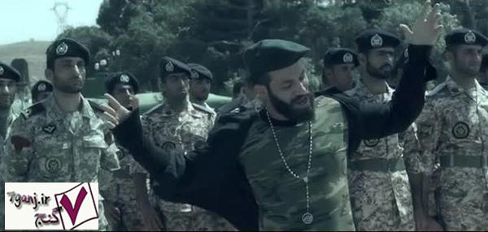](http://7ganj.ir/img/2015/07/218106_442.jpg)**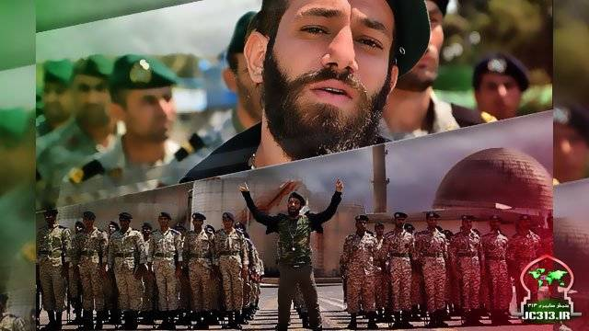

**زمانی که این ویدئو در فضای مجازی منتشر شد، بسیاری از رسانه‌ها با بازنشر آن، از امکانات استفاده شده در این ویدئو ابراز تعجب کرده‌ و سئوال های فراوانی درباره چگونگی در اختیار گرفتن چنین امکانات لجستیکی-نظامی قدرت‌مندی برای ضبط این ویدئو با صدای این خواننده طرح کردند. عده ای به این کار انتقاد کرده و تتلو را ریاکار نامیدند و عده‌ای دیگر این تغییر را مثبت قلمداد کردند. عده‌ای هم حتی پای ریاکاری‌های حکومت اسلامی و هنرمدان خودفروخته را پیش کشیند.**

**جالب است که نخستین واکنش پس از انتشار گسترده این ویدئو، از سوی سخن‌گوی وزارت ارشاد بود که اعلام کرد: «وزارت ارشاد از چنین موضوعی بی‌اطلاع بوده و بدون هماهنگی انجام شده است؛ زیرا مقصود‌لو نه ‌‌تنها برای انتشار این خبر، بلکه برای کسب کار و ماهیت فعالیت‌اش مجوزی ندارد. بعید می‌دانم که نیروی دریایی چنین موضوعی را به وی محول کرده یا حتی سفارش ساخت داده باشد. اما ممکن است برای داخل یک نیرو باشد که باید مسئولان فرهنگی، عقیدتی آن‌ها پاسخ دهند و مسئولان ارتش حتما باید موضوع را رسیدگی کنند، زیرا اگر قرار بر صدور مجوز بوده باید با وزارت ارشاد هماهنگی می‌کرده‌اند.»**

**تتلو اما در صفحه شخصی‌اش در پاسخ به این اظهارات نوشت: «این کار به صورت هدیه و کاملا رایگان بود و قرار نیست به جایى فروخته بشود که ما بخواهیم براى صدور و فروش‌اش مجوز بگیریم و براى تمام جاهایى که فیلم‌بردارى شده مجوز از مسئولین مربوطه گرفته شده. لطفاً این ویدئو را به چالش نکشید، برای ساخت این ویدئو خیلی‌ها با زبان روزه زیر آفتاب زحمت کشیدهاند.»**

**واکنش‌ها به کلیپ هسته‌ای به آن سوی مرزها هم کشیده شد. روزنامه‌ها و سایت‌های «تایم» و «واشنگتن‌پست» و «گاردین» در این باره نوشتند و این را اتفاق تازه در این دانستند.**

**[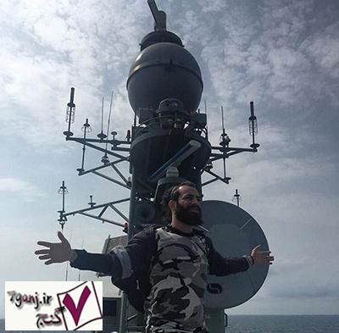](http://7ganj.ir/img/2015/07/218103_938.jpg)**

**سئوال اساسی، حتی رسانه‌های نیمه‌حکومتی در آن دوره این بود که چطور خواننده‌ای که هنوز نتوانسته برای هیچ‌کدام از فعالیت‌هایش مجوز لازم را دریافت کند و حتی اخیرا نوش‌آبادی سخن‌گوی زورات ارشاد درباره او گفته بود: «اگر شیوه خوانندگی وی مثل سابق و به سبک رپ باشد، وزارت ارشاد هیچ‌گونه مجوزی به این سبک و خوانندگان آن نداده و نخواهد داد، چون با فرهنگ ملی و اسلامی کشور مناسبت و سنخیتی ندارد.» می‌تواند برای ضبط ویدوئو خود بر روی ناو دریایی حاضر شود و از زوایای مختلف فیلم‌برداری کند. این در حالی‌ست کi چندی پیش یکی از خبرنگاران اعلام کرد که برای گرفتن گزارش از ناو دریایی نتوانسته‌اند مجوز لازم جهت فیلم‌برداری را به دست آورند.**

**\*\*\***

**در ادامه به چند نمونه از «شاهکار»‌های این هنرمند حکومتی اشاره می‌کنم. اخیرا پس از قتل فجیع «آتنا اصلانی»، دختر هفت ساله اردبیلی، امیر تتلو، واکنش نشان داد. تتلو در شبکه اجتماعی خود، مقصر این قتل را به بی‌حجابی این دختر هفت ساله و بی‌توجهی پدر و مادر او عنوان کرده است.**

**«سردار آزمون» بازیکن مشهور تیم ملی فوتبال در واکنش به این اظهارنظر، عنوان کرده است که «من به‌عنوان ترکمن که ترک و ترکمن یکی هستش واقعا از قتل آتناجان ناراحت شدم و دلم شکست. ولی شما که می‌گین ترک غیرتی‌ام چطوری می‌گی به خاطر بی‌حجابی این‌جوری شده… غیرت رو باید از شماها یاد گرفت!»**

**پس از آن، امیر تتلو نیز در پاسخ به انتقاد سردار آزمون، شروع به توهین به او کرد.**

**تتلو در شبکه اجتماعی خود عنوان کرد که «دقيقا چون ترك با غيرتم مي‌گم حجاب!! تو حتما نه تركى و نه غيرت دارى!! يه روز نمی‌شه از دست اينا سالم زندگى كرد!! اما خاك بر سرت كه تو بازيكن تيم ملى هستى!! خاك بر سرت!!!»**

**او، هم‌چنین گفته است که به زودی طبیعت همه استعدادهای سردار آزمون را به‌علت بی‌غیرتی او از او خواهد گرفت.**

**گفته شده است که سایر باریکنان تیم ملی نیز در دفاع از سردار آزمون مطالبی بیان کرده‌اند و تتلو به همه آن‌ها توهین کرده است و جواب منطقی و قانع‌کننده‌ای برای مطلب خود ارائه نداده است.**

**\*\*\***

**امیر تتلو در یک برنامه تلویزیونی حکومتی به‌نام «جعبه ‌سیاه» حضور یافت که با اجرای «اردشیر احمدی» در سایت آپارات پخش شده است. او در این گفتگو به توجیه زندان‌های مخوف حکومت اسلامی ایران و هم‌چنین تحقیر هنرمندان تبعیدی پرداخته است.**

**در ابتدای این گفتگو، بخش‌هایی از مصاحبه‌ای قدیمی در دبی در برنامه ویدیوئی ذره‌بین پخش شد. امیر تتلو در این مصاحبه اول می‌گوید تو نباید من را در چالش سخت قرار دهی چون اول که خواستی بیام در برنامه، سئوالی درباره برنامه نکردم. چون ما رفیق هستیم ولی اگر یک آدم غریبه زنگ می‌زد من هزار درخواست داشتم.**

**امیرتتلو درباره زندان رفتنش می‌گوید جای شما خالی نبود. می‌گوید زندان برای آدم‌های بد جای بدی است ولی برای آدم‌هایی که بد نیستند جای بدی نیست. شما وقتی می‌روی در زندان پرخاشگری می‌کنی اتفاق‌های بدی پیش می‌آید ولی وقتی نه این طور نیستی و انرژی مثبت می‌دهی، حالت یک کمپ پیدا می‌کند.**

**تتلو می‌گوید در 63 روزی که زندان بودم به خیلی چیزها فلاش‌بک زدم. خیلی اشتباهاتم را فهمیدم. خیلی کارهایی که باید در آینده انجام بدهم را با تمرکز بیش‌تری به آن نگاه کردم. فهمیدم که از یک سری مسائل دور شدم باید به آن‌ها برگردم و به یک سری مسائل زیاد نزدیک شده‌ام باید از آن‌ها دور شوم.**

**او در پاسخ به اردشیر احمدی می‌گوید همه زندگی من رو است و در اینستا است. اما اعتراف می‌کند که آدم دچار اشتباه می‌شود و او هم اشتباه کرده و از کوره در رفته است.**

**امیرتتلو از استاد رائفی پور نقل قول می‌کند که «… هی به زور به زور کاری کن بروند آن ور، کدام یک از هنرمندان برای هسته‌ای پا پیش گذاشتند؟‌ همان‌ها که قر و فرشان خبرش همه عالم را گرفته است. کدام پا پیش گذاشتند؟ کدامیک از هنرمندانتون امروز برای سوریه نوشتند؟ ‌فیلم گرفتند؟ آن وقت آن‌هایی که زحمت می‌کشند را آن قدر فحش بدهید. فحش بدهید تا چون گربه به تنگ آید ناچار به چنگ آید. برگرده و پنجه بیندازد در صورتش.»**

**این خواننده که برای مدت‌ها توسط رسانه‌های حکومتی خواننده «زیرزمینی» نامیده می‌شد تا جایگاه بیش‌تری در میان جوانان پیدا کند، می‌گوید که شوک شدم چیزهایی گفتم و چیزهایی به آن اضافه کردند و دست دوست عزیزمان دادند و ایشان شکایت کردند و الان هم ایشان رضایت داده‌اند و مشکل شکایت ایشان نیست یک چیز دیگه است که نمی‌دانم چی است. حالا ما درباره آن تحقیق که می‌کنیم و از هر کس می‌پرسم این مشکل چرا پیش افتاد؟ خیلی‌ها می‌گویند چون تو هوادار زیاد داری. چه معنی دارد ما هر کس که هوادار زیاد دارد را باید تحت نظر بگیریم که یک وقت سیاسی نشود؟ اصلا سیاسی بشود. یک خواننده با یک مشت جوانی که هوادارش هستند چه غلطی می‌توانند بکنند؟ دوما اگر یک خواننده بخواهد این‌طور باشد سیاسی باشد ضد ایران باشد، از ایران می‌رود.**

**من زندان رفته‌ام از ایران نرفته‌ام یارو یک شلاق می‌خورد 30 تا عکس می‌گیرد پناهنده می‌شود. اگر این جور بود من سال‌ها پیش می‌رفتم. نه؟ همین الان می‌رفتم. رفتن که کاری ندارد که لباس گوسفند می‌پوشی می‌ری دیگه.**

**اردشیر احمدی از او می‌پرسد اگر به گذشته برگردیم چه درسی گرفتی؟ می‌شنود که تحملش بالاتر رفته است و نباید عصبانی می‌شد. اردشیر احمدی می‌گوید تو دیشب با آهنگ‌سازت دعوا شد. امیرتتلو می‌گوید که من یاد گرفتم که سیاست عصبانی‌شدن داشته باشم. من در خود زندان که بودم دعوایم شد با یک نفر، با چند نفٰر، با یک نفر سر چی دعوایم شد؟ ...**

**امیرحسین مقصودلو می‌گوید که اینستاگرامش بیش‌تر به ضرر او بوده است ولی باز هم انجام می‌دهم و بازهم انجام خواهم داد. اردشیر احمدی می‌گوید تو به خاطر هر نظری که بدهی ریزش مخاطب داشته‌ای. تتلو می‌گوید یارو موبایلش را می‌گذارد در جیبش وقتی زنگ می‌خورد سی رنگ عوض می‌کند. الان موبایل من روی میز است و سایلنت کرده‌ام. روی Airplane Mode است. اضافه می‌کند قطعا به ضرر من است چون هم وقتم را می‌گیرد و هم این‌که دیدم یک سری چیزها را من نگویم کسی نمی‌گوید و من دوست دارم برای هوادارهایم بگم... من خودم را فدا کردم چون باید یک سری مسائل ما درست بشود. چون اگر قرار نیست درست بشود من هم بروم آمریکا پی عشق و حال و مست‌بازیم و بعد از یک مدتی سرم را بگذارم بمیرم. پس هنرمند چه مسئولیتی دارد؟ این‌که خداوند من را از یک جای فقیرنشین داغون گذاشت جایی که توی دید هستم چه مسئولیتی دارم؟ ...**

**تتلو در پاسخ به این سئوال که چرا وقتی درباره خانم‌ها موضع می‌گیری؟ خب موضع رو نگیری و کسی دیگر بکند هوادارانت بیش‌تر می‌شوند می‌گوید آن وقت باید بروم آمریکا بشوم شبیه به کسی که…**

**تتلو می‌گوید به تحصیلات اعتقاد ندارد. می‌گوید من بخواهم دکتر بشوم باید هرکاری بکنم که دکتر بشوم. مثل الان که برای فوتبالیست شدن باید نفسم را درست کنم. مثلا اگر کسی هدفش خوانندگی است بی‌خود درس می‌خواند. باید برود مدرسه خوانندگی. من به شخصه از علوم و تاریخ و جغرافیام چیزی یادم نیست. اگر قرار بود به جای آن‌ها پیانو و گیتار و این‌ها یاد بگیرم، خواندن نوشتن را بله ولی چیزهای دیگر...**

**او می‌گوید همان‌طور که مهربان‌ترین مردم دنیا ایرانی هستند بی‌رحم‌ترین هم ایرانی هستند. هر کس جای من بود 30 دفعه خودکشی کرده بود چه برسد به خداحافظی. اگر مایکل جکسون ایرانی بود یا فرار می‌کرد و پناهنده می‌شد یا خودکشی می‌کرد یا معتاد می‌کرد یا می‌رفت تیمارستان...**

**او در جواب به این‌که به مسائل عرفانی فکر می‌کند می‌گوید هر کس دیگری هم مثل من از زیر خط فقر بیاید بشود امیر تتلو، به همه‌چیز عرفانی نگاه می‌کند. وقتی خدا بخواهند غیرممکن ممکن می‌شود. پس اگر تو کاری کنی که خدا بخواهد، غیر ممکن را ممکن می‌کنی. من باید بیایم همه کارهایم را درست بکنم. نماز اول وقت بخوانم...**

**\*\*\***

**تتلو در تاریخ 27 خرداد 1396، با انتشار پستی در اینستاگرامش، مدعی شد که به راحتی و با روش درمانی خاص می‌تواند بیماری‌هایی مانند سرطان و ام اس را درمان کند.[تتلو](http://namnak.com/%D8%A7%D8%AF%D8%B9%D8%A7%DB%8C-%D8%AA%D8%AA%D9%84%D9%88.p51337)**

**تتلو در اینستاگرامش نوشت:**

**«من می‌تونم کسی رو که قطع نخاع شده نجات بدم! سرطان رو هم می‌تونم درمان کنم! ام اس و بیماری‌هایی که فکر می‌کنید راه علاجی نداره همش قابله حله !!!!**

**فقط نیاز به یکم وقت گذاشتن و تمرین و باور داره. یه روز که وقت داشتم رو چنل می‌گم که چه‌طور می‌شه یکی که قطع نخاع شده رو نجات داد.**

**این پست تتلو بعد از چند ساعت از انتشار در اینستاگرامش از روی صفحه برداشته شد. تتلو با انتشار پستی دیگر نوشت: پست نخاع رو گذاشتم که هوادار بدونن من هیچی رو بدون آگاهی نمی‌گم، ایده‌هایی رو که دارم می‌گم ... بعد پس فردا همونو استفاده می‌کنن و به ما ... پس برداشتم...»**

**\*\*\***

**امیر تتلو، بعد از کنار کشیدن پاسدار قالیباف از «رقابت انتخاباتی ریاست جمهوری» اخیر، حمایت خودش را از آخوند رئیسی اعلام کرده بود و گفته بود رئیسی را نمی‌شناسد و او را ندیده است، به حضور حضرتش پذیرفته شده است و در این دیدار او از ترانه‌ای که برای امام رضا ساخته صحبت می‌کنند در واقع این دیدار با هدف تبلیغ به نفع رئیسی صورت گرفته است.**

**لینک  دو دیدار تتلو با رئیسی:**[**http://ara.tv/z3rc8**](http://ara.tv/z3rc8)

[**http://www.yjc.ir/fa/news/6091347/**](http://www.yjc.ir/fa/news/6091347/)

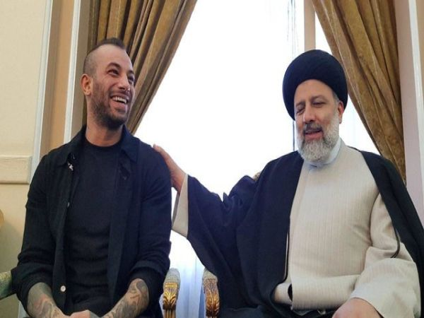

**دست «شفابخش» رئیسی بر شانه تتلو**

**تتلو، در اینستاگرامش با انتشار عکسش در کنار حجت‌الاسلام رئیسی که در زمان انتخابات هم سر و صدای زیادی به پا کرده بود از سفر به مشهد مقدس خبر داد و کامنت‌های این پست خود را بست:**

**می‌خوام برم مشهد واسه ویدئوی امام رضا دعا کنید یکم کارام سبک شه که بتونم برم، مطمئنم ویدئوی امام رضا یه ویدئوی معمولی نخواهد بود.**

**اگر مجید مجیدی، در کنار رییس جمهور دوره اصلاحات ایستاده بود این بار تتلو در کنار کاندیدای ریاست جمهوری اصول‌گرایان ایستاده است. مجیدی همان کسی است که ساخت فیلمی درباره پیامبر مسلمانان در دولت محمود احمدی‌نژاد را به او سپردند. بعد چطور می‌شود که گفته شود مجیدی هنرمندی ضدانقلاب باشد و تتلو یک تواب در دایره حاکمیت؟ این بحث‌ها رسما و علنا و در روز روشن از سوی جناح‌ها و رسانه‌های حکومتی برای بازارگرمی مطرح می‌شود و خاک یاشدن در چشم جامعه است که پروژه و هدایت اصلی آن در دست حاکمیت است.**

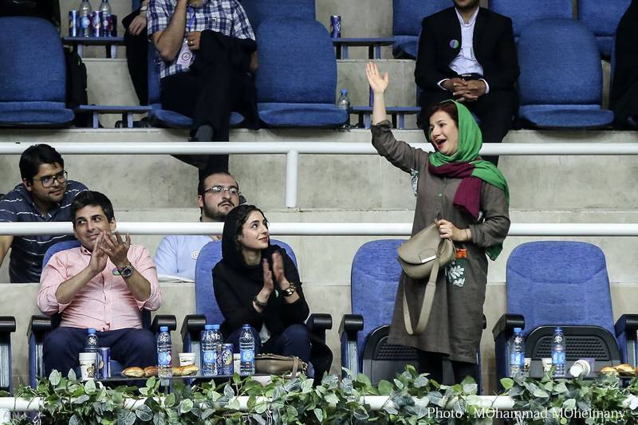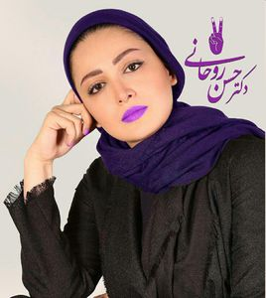

**هنرمندان طرفدار شیخ حسن روحانی در انتخابات اخیر ریاست جمهوری**

**مراسم یک سالگی «فارس پلاس»‌(زیرمجموعه**[**خبر**](http://www.jamehnews.com/search/?se=%D8%AE%D8%A8%D8%B1)**گزاری فارس)، عصر روز یک‌شنبه 25 تیر 1396، در حالی در تالار اندیشه حوزه هنری برگزار شد که «امیرحسین مقصودلو» مورد تقدیر حاضران قرار گرفت.**

**در این مراسم حسین نقوی حسینی، سخن‌گوی کمیسون امنیت ملی مجلس، عزت‌الله ضرغامی، رییس سابق صداوسیما، سید نظام الدین موسوی و یا حمید رسایی هم حضور داشتند، توجه بیش‌‌تر به امیر تتلو بود. کاریکاتور او در مراسم نمایش داده شد و هم‌چنین او بود که تصویر و سخنانش بیش‌تر از بقیه برحسته بود و شنیده و به نماد و پرچمدار جناح اصول‌گرایی و حزب‌الله بدل شود؟!**

**او را در بهترین جای سالن نشانده بودند و او را با سلام و صلوات و تکریم، روی سن دعوت کردند و با کاریکاتورش عکس یادگاری انداختند.**

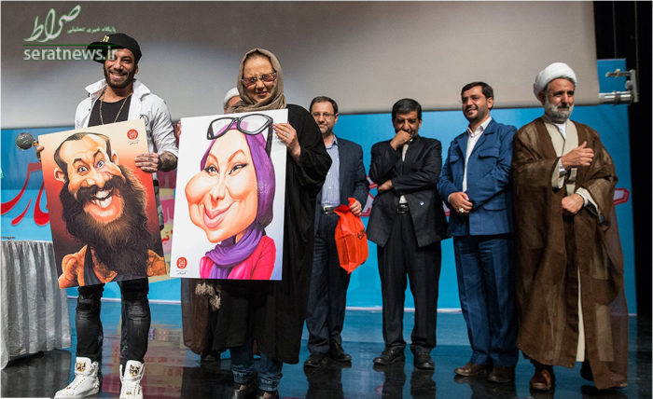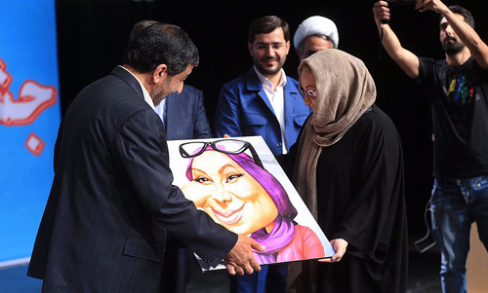

**امیر حسین مقصودلو پس از حضور در کنار ابراهیم رئیسی در روزهای انتخابات ریاست جمهوری این بار به جشن فارس پلاس، متعلق به خبرگزاری اصول‌گرای امنیتی فارس رفت.**

**نکته جالب آن‌که ابراهیم رئیسی گفته بود که تتلو را نمی‌شناخته و به‌خاطر اظهار توبه وی او را پذیرفته و این کار را بر اساس آموزه‌های اسلامی و اخلاقی انجام داده اما این‌که اکنون این خواننده با این تیپ عجیب و غریب در مراسم یک خبرگزاری اصول‌گرا و در کنار سخن‌گوی کمیسیون امنیت ملی مجلس و عضو جبهه پایداری و در ردیف اول و البته نزدیک به کارگردان ارزشی فیلم قلاده‌های طلا می‌نشیند هم از آن دست نکات جالب توجه و شایسته تامل است!**

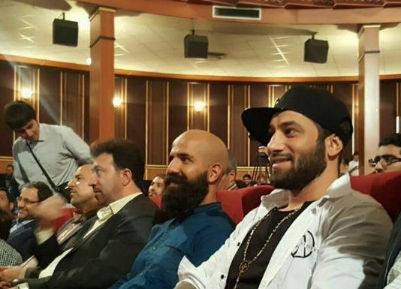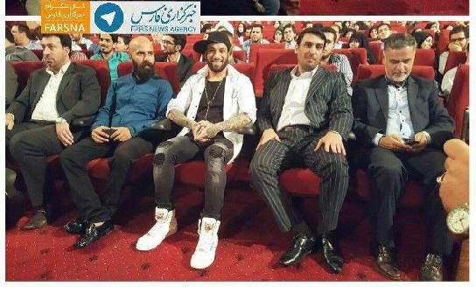

**حالا این هنرمند «زیرزمینی» و سوژه جذاب فضای مجازی، قهرمان اصول‌گرایان است. نمادی که به خوبی از هویت این جریان می‌گوید.**

**جشن یک سالگی کانال تلگرامی «فارس پلاس» در سالن همایش‌های حوزه هنری برگزار شد. مراسمی که شاید بزرگ‌ترین دستاوردش آشتی دادن امیر تتلو با بهنوش بختیاری، آن هم در سال‌گرد ازدواج خانم هنرپیشه بود. مراسم آشتی کنانی که برایش تقریبا تمام اعتبار اصول‌گرایی هزینه شد. کانال فارس پلاس که اقلا مدیرانش می‌دانند چه بخشی از بودجه فرهنگی برای تعالی کشور در آن هزینه می‌شود تا مثلا رقابتی از سوی بچه‌های اصول‌گرا باشد و...**

**اصول‌گرایان از هفته‌ها قبل در این کانال از جشن باشکوه‌شان تبلیغ کرده و راجع به آن نوشته بودند. صحنه‌ای که روی آن حمید رسایی، عزت ا... ضرغامی، نقوی حسینی، که  هر سه از اصول‌گرایان سرشناس هستند، ایستادند.**

**ابتدا صلواتی فرستادند و بعد هم کف و سوت و جیغ و هورا کشیدند که خانم هنرپیشه و آقای خواننده با هم آشتی کرده اند. بعد هم توییت کردند که اصلاح‌طلبان هنر را انحصاری می کنند اما اصول‌گرایان دنبال جذب حداکثری هستند.**

**خبرگزاری فارس،  وابسته به سپاه پاسداران و نهادهای امنیتی حکومت اسلامی است در بیش از یک دهه‌ای که از فعالیتش می‌گذرد در راستای مشی سیاسی، خبرهای دست اول امنیتی را منتشر کرده است.**

**اصول‌گرایان در تلاشند از تتلو «قهرمانی؟!» بسازند که گبرلو، مجری اصول‌گرای پیشین هفت درباره او نوشته است: «شاید مسیرتان مسیر قهرمانی باشد اما مسیر پیروزی و سربلندی نیست.»**

**عزت ا... ضرغامی: رییس پیشین صدا و سیما، روی سن شروع به حرف زدن کرد و سعی نمود روی سخنش تعریف و تمجید از بهنوش بختیاری باشد و در مورد تتلو سعی کرد ماجرای دیدار این خواننده زیرزمینی با حجت‌الاسلام رییسی و توضیحات رییس آستان قدس در رابطه با او را به شوخی بگیرد؛ ضرغامی گفت: «من هم در پاویون پرواز خیلی اتفاقی یک بار آقای مقصودلو را دیدم و ایشان یک کار که برای امام رضا خوانده بودند را برایم خواندند و دیدم چه کار ارزشمندی است...» و بعد خودش با آن دیدار شوخی دیگری کرد و خیلی سریع از این بخش گذشت و به توانمندی‌های هنری بهنوش بختیاری پرداخت!**

**یکی از ویژگی‌های حمید رسایی، مواضع سیاسی و مواضع فرهنگی و هنری اوست به این معنی که او همواره به سینما، موسیقی، به جوانان و سیمای ظاهری‌شان با جملات زشت و رکیکی حمله می‌کند. این روحانی، با آن ویژگی‌هایی که همه در ذهن دارند، حالا با افتخار در کنار تتلو می‌ایستد.**

**او در مقام «امر به معروف و نهی» از منکر، از تتلو تجلیل کرد چرا که از او برای مواضعش درباره آتنا و اهمیت حجاب دفاع شود.**

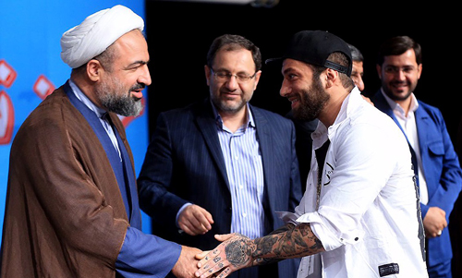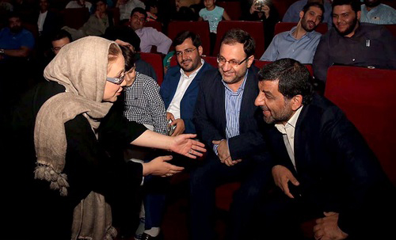

**فارغ از این‌که بی‌حجابی و بدحجابی و هنجارشکنی و تهاجم فرهنگی که رسایی و دوستان او در تمام این سال‌ها برایش نمادسازی کرده‌اند، همین سیمایی است که از سر تا پا تتلو شده در حالی که خود این‌ها سیمای شیطان پرستانه به او لقب می‌دادند و...**

**به‌نوشته یکی از رسانه‌های رقیب فارس، بهنوش بختیاری که روزی در تلویزیون گفته بود همراه با همسرش به رستورانی رفته بوده و چون کیفیت غذایشان بد بوده، سرویس قاشق‌های رستوران را برداشته و دور انداخته! این‌جا وقتی پشت تریبون مدام سعی کرد موهایش را درست کند تا خدای ناکرده حجابش به هم نریزد...**

**به‌نظر می‌رسید که این ضیافت شام و مهمانی و جشن، بیش از همه برای تتلو تدارک دیده شده بود. او با سیمای خاصش نزدیک چهره‌های سرشناس اصول‌گرا نشسته بود. دوربین، همواره به سوی او می‌چرخید و...**

**چنین اقداماتی بیش از هر چیز ورشکستگی سیاست‌های حاکم بر جامعه ایران را به نمایش می‌گذارد و قرار است تتلو دست‌کم بخشی از هزینه این ورشستگی سیاسی و اجتماعی را برای آن‌ها در نزد نیروی جوان کشور، شاید تامین نماید؟!**

**\*\*\***

**نمونه آخر سیاست‌های تبعیض‌آمیز و غیرانسانی نیروهای انتظامی حکومت اسلامی ایران:**

**در روزهای گذشته هفتصد نفر در نقاط مختلف تهران به اتهام خرده‌فروشی مواد مخدر و بر هم زدن امنیت اجتماعی توسط پلیس دستگیر شده‌اند. در میان تصاویر منتشر شده از دستگیرشدگان خال‌کوبی بعضی از آن‌ها بر روی نقاط مختلف بدن‌شان خودنمایی می‌کند. با این‌که منع قانونی برای خال‌کوبی وجود ندارد، اما  پلیس سعی در انتشار این تصاویر دارد تا از انی طریق آن‌ها را در نزد افکار عمومی جامعه تحقیر کند. در سال‌های گذشته از سوی کارشناسان مسائل اجتماعی نقدهای زیادی به این حرکت پلیس شده است، اما نشان دادن این تصاویر هم‌چنان ادامه دارد.**

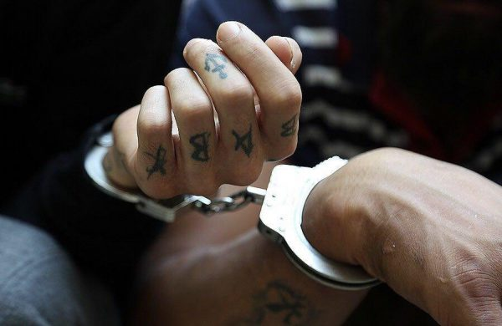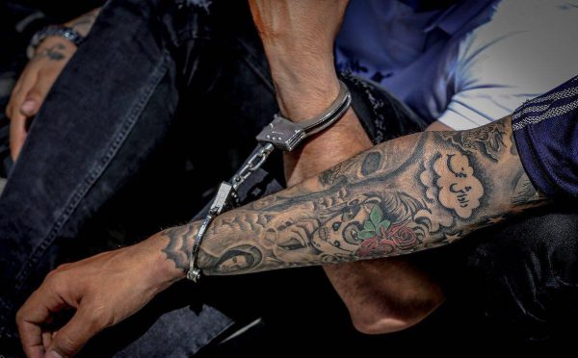

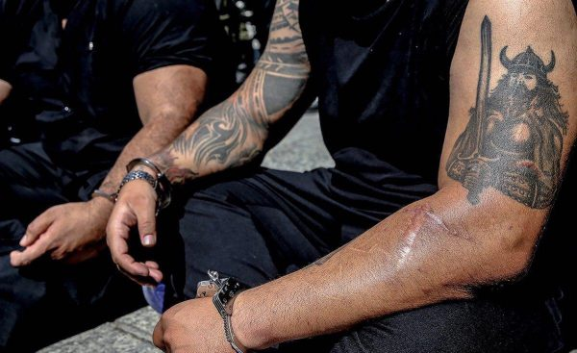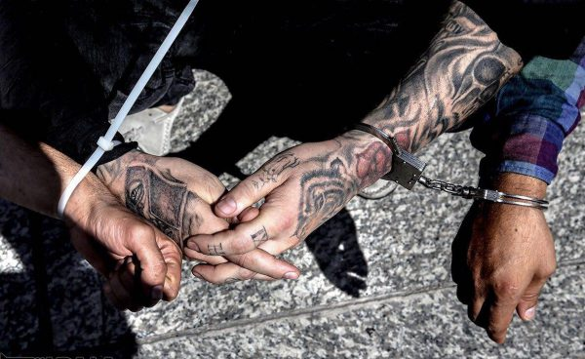

**جوانانی که به دلیل خالکوبی و دستبند به دست، مانند برده به نمایش عموم گذاشته شده‌اند**

**اما همان‌طور که گفتیم در این مورد خالکوبی نیز برای «خودی»‌ها حکومتیان نه تنها جرم نیست، بلکه مایه «افتخار» شان هم هست. امیر تتلو، تمام بدنش را به غیر از پای چپش خال‌کوبی کرده است.**

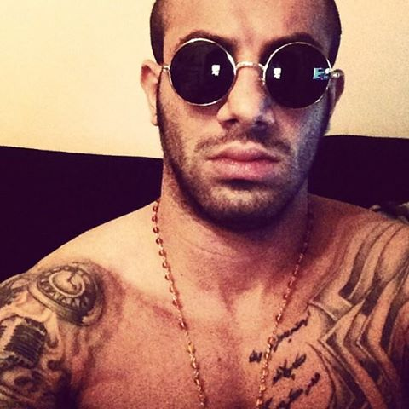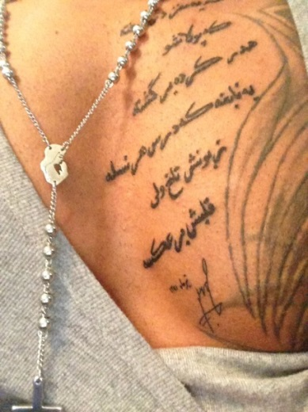

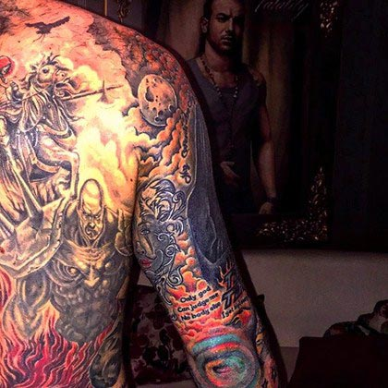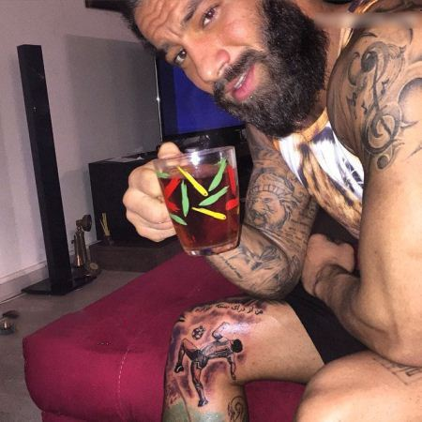

**امیر تتلو**

**اکنون امیر تتلو به یمن تبلیغات وسیع رسانه‌های حکومتی و شبکه‌های اجتماعی از یک طرف مورد توجه بسیاری از جوانان کشور قرار گرفته و از طرف دیگر، او به یک ابزار تبلیغی در خدمت اهداف حکومت اسلامی درآمده است به‌طوری که در مورد مسایل مختلف اجتماعی و سیاسی نیز اظهارنظرهای ارتجاعی مطرح می‌کند. در واقع او، یکی از پروژه‌های کنونی حکومت اسلامی در جهت انحراف افکار عمومی جوانان و جلب توجه آنان به‌سوی سیاست‌های زن‌ستیز، کودک‌آزار، متجاوز و آزادی‌ستیز حکومت اسلامی است.**

**\*\*\***

**بی‌تردید هنر و هنرمند، همواره جایگاه مهمی در تحولات اجتماعی دارد و فعالیت‌های هنری آن‌ها و مواضع و اظهارنظرهایشان، مورد توجه همگانی قرار می‌گیرد. تاریخ پیدایش هنر به‌عنوان پدیده‌ای اجتماعی، با شکل‌گیری نخستین اجتماعات انسان‌ها یعنی «انسان‌های گردآور خوراک» مقارن است. با رشد کار و ابزار، هنر نیز به‌عنوان عنصری سازنده از فرهنگ، از جمله در نشیب و فرازها و اسارت‌ها و آزادی‌های فردی و اجتماعی زیادی را شاهد بوده است، ولی سرانجام به مقتضای ضرورت تکامل اجتماعی، با رشد و توسعه جامعه و گسترش بلوغ و آگاهی انسان‌ها راه تعالی خود را بازیافته، و در ذوق و عواطف و تغییر فکری و فرهنگی جامعه سهیم گردیده است.**

**از این دیدگاه، جامعه‌شناسی مانند مردم‌شناسی، هنر را به‌عنوان پدیده‌ای اجتماعی که در جریان کار و پیکار و زندگی و به مقتضای مبارزه و پیروزی بر محیط پیدا شده و هم‌گام با تکامل جامعه، و دست‌کم، در پیوند با آن به حرکات و تحولات خود ادامه داده و به‌صورت نهادی اجتماعی درآمده است در نظر می‌گیرد ، نهادی که مانند اغلب نهادهای اجتماعی دیگر، دوره تکاملی بسیار طولانی را از ما قبل تاریخ تا امروز پشت سر گذاشته است.**

**در عین حال، تاریخ نشان داده که هنر به‌عنوان نیروی اجتماعی درخور توجه و موثر و دگرگونی بخش، در ادوار طولانی حیات اجتماعات، از آسیب و دستبرد و سوء‌استفاده ابزاری حاکمان و زورمداران در امان نمانده، قرن‌ها زندانی کاخ‌های دیکتاتورهای جهان، سده‌ها اسیر و برده زور و زر اشراف و هم‌چنین در زیر سلطه همه‌جانبه کلیساها و مساجد و غیره در انحصار و اسارت ستم‌گران و حاکمان بوده است. اما هنر پیشرو انسانی در عصر حاضر، با وجود  تمامی فشارها و سوء‌استفاده‌ها و اسارت‌ها و موانع و سدهای عبورناپذیر، به مقتضای تکامل اجتماعی، فرهنگ و سیاسی، به‌پیشرفت‌های ملموسی دست یافته و جایگاه خود را در عموم جامعه بشری باز کرده و به‌گشودن افق‌های نوینی دست یافته است.**

**در این میان، شخصیت هنرمند مهم‌ترین عامل هنرآفرینی او است و خواه‌ناخواه در آثار او منعکس می‌شود. شخصیت هنرمند میانجی واقعیت و اثر هنری است که واقعیت را جذب می‌کند و به صورت هنر مردمی درمی‌آورد. به‌عبارت دیگر، هنرمند هر جایگاهی در جامعه داشته باشد به محض این که به هر دلیلی، هنرمندی به حاکمیت نزدیک شود به همان نسبت نیز از مردم دور می‌شود و دیگر آن جایگاه سابق را در نزد مردم ندارد.**

**حکومت اسلامی ایران، از همان روزهای به قدرت رسیدنش و با سرکوب وحشیانه دستاوردهای انقلاب 57، به خصوص با آغاز انقلاب فرهنگی اسلامی خونین خود و بستن دانشگاه‌ها، تاکنون به هر ترفند و توطئه و تطمیع و جنایتی متوسل شده است تا فعالین فرهنگی و هنری را در خدمت سیاست‌های ارتجاعی و غیرانسانی خود بگیرد.**

**در واقع حکومت اسلامی ایران در چهار دهه گذشته، هنر و هنرمند را به اسارت خود گرفته و یا همواره تلاش کرده از هنر و هنرمند و از بستر اجتماعی آن‌ها، در راستای اهداف و استراتژی و سیاست‌های ارتجاعی خود بهره گیرد. در این میان بسیاری از هنرمندان آگاه و مردمی، سرکوب و سانسور، زندان و شنجه، ترور و وحشت، حاشیه‌نشینی و خانه‌نشینی را عامدانه و آگانه به جان خریده‌اند اما به هیچ‌ عنوانی با حاکمیت تداعی نشوند و یا به ابزار آن تبدیل نگردند. هر چند که باید اذعان کرد در شرایط کنونی ایران، کم نیستند روزنامه‌نگاران و نویسندگان و هنرمندانی که به دلیل ترس، کار و معیشت، به‌طور کج دار و مریض به نوعی با حاکمیت کنار آمده‌اند. اما در این میان، هنرمندانی هم هستند که بی‌شرمانه و وقیحانه اهداف و سیاست‌های ارتجاعی حاکمیت را تبلیغ و ترویج می‌کنند و گاه‌به‌گام به‌یکی از مهره‌های سرکوبگران تبدیل می‌شوند.**

**مثال بسیار آشکار این نوع هنرمندان در ایران، «امیر تتلو» است.**

**به این ترتیب، در ایدئولوژی اسلامی، همه چیز توجیه‌پذیر و یا کاملا انکارپذیر است. در اسلام و قوانین آن، همه چیز بر مسلمانان رواست و بر غیرمسلمانان ناروا. در حاکمیت جمهوری اسلامی ایران همه چیز برای خودی‌ها روا و برای شهروندان ناروا و حتی جرم است!**

**در ایران امروز، کافی‌ست که حکومت را تایید کنید و در خط ایدئولوژی و اهداف و سیاست‌های آن حرکت کنید تا هر مسئله بر شما حلال محسوب شود. این منطق دین و شریعت و خداپرستی است. تزویر و دروغ و ریاکاری و مفت‌خوری و در عین حال تحریک هواداران خود بر علیه مخالفین و حتی منتقدین کسب و کار دایمی شیوخ مفت‌خور و مقلدان ساده‌لوح و جاهل آن‌ها، در همه جهان است.**

**\*\*\***

**در پایان باید تاکید کرد هرچند که انتقاد شدیدی به نفس حضور هنرمندی در نزد حاکمیت داشت، حال این هنرمند چه مانکن باشد و چه نویسنده و شاعر و یا امیر تتلو رپ‌خوان. بحث اصلی در حلقه سران و مقامات حکومتی است که این انسان‌ها را با تهدید و تطمیع وادار می کنند به خواسته های آن‌ها گردن بگذارند و مانند روبوت در خدمت آنان باشند! حکومت اسلامی ایران، در چهار دهه حاکمیت خونین و ارتجاعی خود تلاش کرده است از هنرمند گرفته تا بسیجی و پاسدار و حزب‌الله و لباس شخصی و سربازان گمنام امام زمان و غیره را اجیر ‌کند و برای هرد کدام از آن ها ماموریت های ویژه ای بسپارد: هنرمندان و نویسندگان به دلیل جایگاه و پایگاه مردمی که در جامعه دارند به خصوص در تبلیغات انتخاباتی‌شان از آن‌ها به‌عنوان ابزار رای جمع‌کنی استفاه می‌کنند؛ آن یکی را تشویق و تحریک می‌کنند تا در خیابان‌ها بر صورت زنان اسید بپاشد؛ گروهی را مامور تهدید و تعقیب و ترور نویسندگان و هنرمندان و فعالین سیاسی مخالف می‌کند؛ آن یکی در توجیه تجاوز به‌زنان و دختربچه‌ها «بدحجابی» و تحریک مردان را عنوان کند؛ برخی نیز شکنجه‌گر و بازجو و قاضی و غیره هستند که حتی در زیر شکنجه نیز به قربانیان تجاوز جنسی می‌کنند و با زجر آن‌ها را به قتل می‌رسانند؛ برخی نیز مانند قاری قرآن حکومت اسلامی در سطح بین‌المللی و بیت رهبری و نور چشم امام خامنه‌ای، در کلاس‌های قرآن‌آموزی خود، سال های طولانی به پسربچه‌ها تجاوز جنسی می‌کند بدون این که کسی به شکایت خوانواده‌های این کودکان قربانی، رسیدگی کند؛ گروهی نیز به غارت و چپاول اموال عمومی مردم مشغولند و ...**

**در چنین شرایطی، اگر جامعه ما می‌خواهد با این نوع جنایات و تبعیض و ظلم و ستم به‌طور جدی و ریشه‌ای تسویه حساب کند؛ و این آبسه چرکین و سرطانی و مسری و دودمان‌برانداز را دور بیاندازد باید بداند که دیگر هیچ مسکنی بر آن تاثیرگذار نیست بنابراین، بیمار باید با یک عمل جراحی درمان اساسی گردد تا از مرگ حتمی نجات یابد. اگر این بیماری را یک بیماری اجتماعی ببینیم، ضرورتا باید یک راه‌حل سیاسی - اجتماعی را برای رهایی از آن پیدا کنیم. در این راه، هدف تاکتیک‌ها و استراتژی مبارزه سیاسی - طبقاتی، عملا باید در جهت برچیده شدن بساط کلیت حکومت سرمایه‌داری اسلامی و هر حکومت دیگری باشد که خود را آقا بالا سر، همه کاره، قیم و یا نماینده و رهبر خودخوانده مردم و حکومت تحمیلی و زوری خود بداند و هر طوری دلش خواست با شهروندان رفتار کند!**

**اکنون زمان آن رسیده است که با مشاهده جنایات روزمره حکومت اسلامی ایران، خلاف اسلامی‌(داعش)، شیوخ عربستان و منطقه خاورمیانه، رجب طیب اردوغان، بشار اسد، نتان یاهو، ترامپ، پوتین و همه سران ریز و درشت حکومت‌های سرمایه‌داری جهان، طبیعی‌ست که توهم به فلسفه «دولت - ملت» و هم‌چنین خرافات خداباوری، اعتقاد به پیامبران و امامان، ظهور امام زمان و معجزه را به‌عنوان گرایشات ارتجاعی و عقب‌مانده ریخته شود و طرد گردد. هدف اصلی و نهایی نیز برپایی یک جامعه نوین و شایسته انسان‌های آزاد و برابر و خلاق و نوآور و شاد باشد!**

**جمعه ششم مرداد 1396 – بیست و هشتم ژوئیه 2017**